Anexa 18¹

Releveu unitate individuală bun viitor 263405-C1V-U1V

SCARA 1:X

Nr. Cadastral al terenului |  | Adresa imobilului:
263405 |  | Str. Ionel Teodoreanu, Nr. 3, scara 1, parter, apartament 1*,  UAT Constanta, județul Constanța
Carte Funciară colectiva bun viitor nr. | C1V | UAT: | Constanța
Cod unitate individuală bun viitor (UIV) | U1V | CF individuală bun viitor: | 263405-C1V-U1V

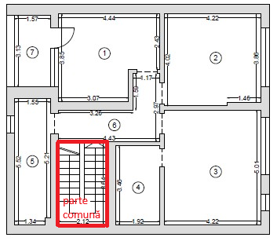
Nr.  încăpere | Denumire încăpere | Suprafața Utilă  proiectată  (mp)
1 | Dormitor | 15.1
2 | Dormitor | 16.7
3 | Dormitor | 21.1
4 | Baie | 6.6
5 | Baie | 8.5
6 | Hol | 8.0
Suprafață Utilă proiectată = 76.0 mp
7 | Balcon | 4.9
Suprafața Totală proiectată = 80.9 mp
Executant (nume, prenume persoană autorizată)  …………………………………………………………………………  Confirm corespondența dintre informațiile din prezenta documentație cadastrală și cele transpuse din autorizația de construire și documentația tehnică aferentă acesteia (DTAC)  Semnătura electronică calificată |  |  | Data
Recepționat Inspector, |  |  | Data

*Nr. apartament este preluat și corespunde cu cel din numerotarea UIV unică la nivelul construcției viitoare realizată de persoana autorizată

